MK ČR E 19769
ZÁŘÍ 2016
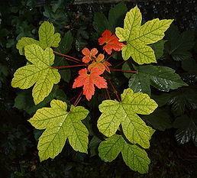

Vážení spoluobčané,
prázdniny jsou za námi a já věřím, že jste si je dostatečně užili a načerpali sil do posledních čtyř měsíců v roce.
Přeji Vám krásné prožití babího léta a dětem mnoho úspěchů v novém školním roce.
Ludmila Juráňová

Informace Obecního úřadu v Raduni
Na posledním jednání Zastupitelstva obce Raduň dne 22. 8. 2016 bylo projednáno a schváleno:
- Rozbor hospodaření k 31. 7. 2016, který je zpracován písemně a je součástí zápisu z jednání.
- Rozpočtová opatření č. 382016, která se týkala především navýšení kapitoly Mzdy technických pracovníků o 150 tis. Kč.
- Záměr prodeje níže uvedených pozemků, vše v k.ú. Raduň:
- pč. 717/3, druh pozemku vodní plocha, výměra 17 m²
- pč. 717/4, druh pozemku vodní plocha, výměra 1 m²
- pč. 797/3, druh pozemku vodní plocha, výměra 3690 m²
- pč. 605/4, druh pozemku vodní plocha, výměra 32 m²
- pč. 605/5, druh pozemku vodní plocha, výměra 43 m²
- pč. 605/6, druh pozemku vodní plocha, výměra 7 m²
- pč. 795/1, druh pozemku vodní plocha, výměra 13161 m².

Jedná se o majetkoprávní vypořádání pozemků v rámci stavby „Úprava vodního toku Raduňka. Druh pozemků - vodní plocha o celkové výměře 16 951 m2. Obec obdržela písemnou žádost Lesů ČR o odkoupení včetně geometrických plánů a znaleckého posudku. Předložený záměr prodeje byl zveřejněn dle zákona č. 128/200 Sb., o obcích, v platném znění, na úřední desce obce.
- Záměr uzavření Smlouvy o právu provést stavbu, o podmínkách napojení, o spolupráci a součinnosti při realizaci veřejné dopravní a technické infrastruktury a o smlouvě budoucí darovací č. 3/2016 – lokalita Pod zámkem. Jedná se o infrastrukturu pro budoucí RD. Záměr byl zveřejněn na úřední desce obce.

- Schválení OZV č. 1/2016 „O stanovení místního koeficientu pro výpočet daně z nemovitých věcí“.
Touto OZV se stanovuje na území obce Raduň místní koeficient ve výši 2, kterým se vynásobí daň poplatníka za jednotlivé druhy pozemků, zdanitelných staveb nebo zdanitelných jednotek, popřípadě jejich souhrny, s výjimkou pozemků uvedených v § 5 odst. 1 zákona o dani z nemovitých věcí. OZV nabývá účinnosti 1. 1. 2017. Taktéž byla vyhláška zveřejněna na úřední desce obce.
- Záměr prodeje pozemku k výstavě rodinného domu na p.č. 604/120, výměra 1 481 m2, LV 358, orná půda, ulice Sluneční.
Z důvodu neuskutečněného prodeje pozemku byl znovu zveřejněn záměr prodeje na úřední desce a sňat až po uskutečnění prodeje. Minimální cena 1 250,- Kč.

Pravidelně na každém jednání ZO je vyhodnocován stav a průběh stavebních akcí v obci. Tentokrát uvádíme samostatně.
Celé zápisy z jednání ZO jsou k nahlédnutí na Obecním úřadě v Raduni.

Výstavba v naší obci
Odkanalizování obce
V současné době probíhá jednání s občany ohledně umístění jednotlivých domovních přípojek na pozemcích tak, abychom mohli požádat o stanoviska dotčené orgány a poté zažádat MMO odbor výstavby o územní souhlas. Prioritou je však zmapování a zakreslení všech odboček z hlavní kanalizační stoky k jednotlivým nemovitostem pro tzv. prováděcí dokumentaci, která je potřebná pro výběrové řízení na zhotovitele stavby. Taktéž stará technologie samotné ČOV bude nahrazena modernější.
Prováděcí dokumentaci stavby zajišťuje Dopravoprojekt Ostrava.
Výběrové řízení na dodavatele stavby zajišťuje firma Mott MacDonald CZ, spol. s r.o. Praha. Stejně tak poradenskou činnost.
Taktéž připravujeme výběrové řízení na technický dozor stavby.
Naším záměrem je zahájení prací cca v polovině příštího roku a předpokládaná doba realizace je 300 až 540 dnů. Délka gravitační kanalizace bude cca 3,6 km, délka jednotlivých přípojek cca 1,3 km. V rámci stavby bude vybudována nová čistírna odpadních vod o kapacitě 1700 EO. Předpokládaný náklad 84 264 000,- Kč bez DPH.
O dalším průběhu vás budeme pravidelně informovat.
Visutá lávka nad potokem Raduňka vč. napojení na pěší komunikaci
Na základě provedené studie obec zadala zpracování projektové dokumentace včetně územního a stavebního řízení. Proběhlo jednání se zástupci Lesů ČR, správa toků Frýdek Místek, kde byly konzultovány možnosti umístění stavby tak, aby co nejméně zasahovala do majetku (opěrné zdi) Lesů ČR. Dále bylo dojednáno, že obec připraví majetkoprávní podklady, aby stavba mohla probíhat na pozemcích obce (projednání možnosti odkoupení parcel č. 248, 563/2, 783/11, případně 563/9 a 783/10 a zajištění znaleckých posudků).

Stavební úpravy objektu Stará škola v Raduni, Gudrichova č.p. 79, Raduň
Obec obdržela stavební povolení včetně položkového rozpočtu stavby. Ve spolupráci s Ing. Marií Skybovou jsme zpracovali přehled dotačních možností, aby náklady obecního úřadu byly co nejmenší. Budova by měla sloužit pro potřebu Obecního úřadu a komunitního centra. V současné době se nachází v havarijním stavu. Projektová dokumentace je k nahlédnutí na Obecním úřadě. ZO většinou hlasů rozhodlo pokračovat v přípravě realizace akce.
Zřízení autobusové zastávky u křížení ulic 9. května a Sluneční v Raduni
Bylo vydáno stavební povolení, hledáme dotační titul.


Návrh označení parkoviště u Obecního úřadu a parkoviště za ZŠ v Raduni
Zpracované návrhy byly předloženy k posouzení Policii ČR a MMO, odboru dopravy. V současné době bylo vydáno povolení označení parkoviště před Obecním úřadem, jehož realizace probíhá.

Řešení havarijního stavu střechy hasičské zbrojnice
Oprava střechy proběhne během měsíců října – listopadu 2016 nákladem 494 690,-Kč bez DPH. Požadované práce bude provádět firma Ladislav Neděla Opava, která nabídla nejnižší cenu.

Napojení na veřejnou kanalizaci - Je povinné?
Již mnohokrát bylo v minulosti v místním Zpravodaji zmiňováno, že obec Raduň podala žádost o dotaci na stavbu kanalizace a ČOV. Registračním listem akce po ukončení výběru provádějící dodavatelské firmy obdrží obec Raduň Smlouvu o přidělení dotace.
V současné době se dokončuje vyhotovení realizační projektové dokumentace na kanalizaci a ČOV, dokončují se projektové dokumentace pro jednotlivé kanalizační přípojky potřebné pro vydání společného územního souhlasu, připravuje se výběrové řízení pro generálního dodavatele stavby a technický dozor.
V Obci se stále množí dotazy, zda je povinen majitel nemovitosti s domovní čistírnou odpadních vod nebo septikem se zemním filtrem (dále jen ČOV) nebo žumpou po vybudování veřejné kanalizace se na tuto kanalizaci připojit, anebo může likvidovat odpadní vody stávajícím způsobem.
V ustanovení § 3 odst. 8 zák. č. 274/2001 Sb., o vodovodech a kanalizacích v platném znění, je uvedeno, že obecní úřad může rozhodnutím uložit vlastníkům pozemků a staveb, na kterých vznikají nebo mohou vznikat odpadní vody, povinnost připojit se na kanalizaci v případech, kdy je to technicky možné.
Řada obyvatel obce se napojení nebrání. Pokud však někdo napojení na kanalizaci odmítá a trvá na dosavadním způsobu likvidace odpadních vod v domovní ČOV nebo septiku, je nutné, aby se prokázal platným povolením k vypouštění odpadních vod do vod povrchových nebo podzemních podle ustanovení § 8 zákona č. 254/2001 Sb., o vodách, ve znění pozdějších předpisů. (POZOR!!! Platnost těchto dřívějších rozhodnutí s nabytím právní moci vydaných do 31. 12. 2001 zanikla ze zákona dnem 1. 1. 2008). Pokud tedy provozovatel domovní ČOV (septiku) nepožádal k 1. 1. 2008 o prodloužení starého povolení nebo o vydání nového povolení, vypouští v současné době odpadní vody bez povolení a vystavuje se riziku sankčního postihu.
Povinnost mít k vypouštění odpadních vod do vod povrchových nebo podzemních povolení není nově zavedeným požadavkem, ale tuto povinnost ukládal už zákon č. 138/1973 Sb. i zákon č. 11/1955 Sb. V našem právním řádu je tedy tato povinnost „mít povolení“ zakotvena již od roku 1955. Vypouštění odpadních vod „bez povolení vodoprávního úřadu“ je tedy od roku 1955 nelegální.
Dále musí být prokazatelně dodrženy podmínky vydaného rozhodnutí – „Povolení k vypouštění odpadních vod“, zejména je nutno pravidelně sledovat a měřit kvalitu vypouštěných odpadních vod a protokoly o provedených rozborech odpadních vod uschovávat.
Obdobným způsobem řeší vodní zákon žumpu (bezodtokou vybíratelnou jímku).
Kdo akumuluje odpadní vody v bezodtoké jímce, je povinen zajišťovat jejich zneškodňování tak, aby nebyla ohrožena jakost povrchových nebo podzemních vod a na výzvu vodoprávního úřadu prokázat jejich zneškodňování v souladu s vodním zákonem (doklady o pravidelných vývozech k likvidaci na ČOV).
Žumpy musí být vodotěsné, bez možnosti jakéhokoliv odtoku. Vyprazdňování žumpy musí být prováděno pravidelně několikrát ročně podle objemu akumulačního prostoru žumpy.
Pravomoc kontrolovat nakládání s odpadními vodami má kromě příslušného vodoprávního úřadu také Česká inspekce životního prostředí. V případě kontroly vodoprávním úřadem nebo Českou inspekcí životního prostředí bude povinen vlastník nemovitosti předložit množství dodané pitné vody (z faktur SmVaKu) a předložit i množství vývozů žump firmou, která má „oprávnění“ odebírat tyto odpadní vody a dále je pak předávat na ČOV k zneškodnění. Obsah žumpy musí být zneškodňován v souladu s platnými právními předpisy. Písemné doklady dle stanoviska ČIŽP by měly být uchovávány po dobu min. 3 let.
Je třeba dodat, že sankce za porušení povinností ze zákona jsou vysoké.

Kvůli vysokým cenám, které občané platí specializovaným firmám za vývoz žumpy či septiku, se někteří obyvatelé uchylují k vypouštění odpadní vody do přírody, přečerpávají nebo vypouští odpadní vody tajně do obecní kanalizace.
Fyzická osoba, která vypouští odpadní vody do vod povrchových nebo podzemních v rozporu s vydaným povolením, případně nezajišťuje likvidaci odpadních vod ze žump v souladu s vodním zákonem, se vystavuje sankčnímu postihu až 50 000 Kč.
Osoby oprávněné k podnikání a právnické osoby mohou být potrestány sankcí od 10.000 Kč až do 10.000.000 Kč.
Občané již ve většině případů uzavřeli s obcí Smlouvu o právu umístit, provést a užívat Stavbu kanalizační přípojky. Tyto smlouvy zajistí občanům vyřízení územních a stavebních povolení na jednotlivé kanalizační přípojky obcí a navíc občané ušetří nemalé finanční prostředky na vybudování veřejné části kanalizačních přípojek, které bude obec financovat na základě podepsaných smluv.

Shrnutí:

V případě, kdy se občané nebo podnikatelé nebudou chtít připojit na nově zřízenou veřejnou kanalizaci a přitom nebudou mít odpovídající likvidaci odpadních vod nebo nebudou mít povolení k vypouštění odpadních vod, budou vystaveni riziku případných a možných kontrol ze strany ČIŽP a Vodoprávního úřadu.

Česká inspekce životního prostředí nebo vodoprávní úřad může jako opatření k odstranění zjištěných závad nebo odstranění a nápravy zjištěných nedostatků, jejich příčin a škodlivých následků mimo jiné uložit povinnost připojit se na veřejnou kanalizaci. V tom případě si bude občan hradit kanalizační přípojku v celé délce sám, tj. od své nemovitosti až do připojení na hlavní kanalizační řád.

Česká inspekce životního prostředí a vodoprávní úřad jsou také příslušní k projednání případných správních deliktů.

Argument, že doposud bylo možné bez postihu jednat určitým způsobem (vypouštět žumpu tajně na pole, nevyvážet septik a být „na černo“ napojen na obecní kanalizaci bez smlouvy a povolení apod.) již nebude možné dále tolerovat.

Ing. Jiří Hoffmann
odpovědný zástupce
za obec Raduň

Zájezd důchodců

Chci se s Vámi podělit o zajímavosti ze zájezdu důchodců, který se uskutečnil 20. září 2016 . Letošní trasa byla naplánována do Zemědělského skanzenu
v Rapotíně, kde skupinka nadšenců, kterou vede pan Havlíček, buduje muzeum a zoopark. Jsou zde staré hodiny, motorky, auta, prostě vše z půdy.
V obrovské oboře jsou kozy, prasata, velbloud a mnoho dalších zvířat.Pan Havlíček věnuje tomuto zařízení veškerý čas i své finanční prostředky.
Z Rapotína jsme se přesunuli do Velkých Losin, kde jsme navštívili Muzeum ručního papíru a viděli celý proces výroby. Protože nám vyhládlo, z této
prohlídky jsme jeli rovnou na oběd. Po hodinové přestávce na jídlo jsme se vydali na prohlídku losinského zámku.Prováděl nás mladý průvodce,
který měl obrovské znalosti o historii tohoto zámku. Všem se prohlídka moc líbila. Poslední zastavení našeho programu byl minipivovar v obci
Loučná nad Desnou, kde jsme se seznámili s výrobou piva a zároveň jsme i pivo ochutnali. Ještě jsme povečeřeli a potom zpáteční cesta domů.

Byl to pěkný den a komu se líbilo, tak zase za rok na shledanou.

Zámek ve Velkých Losinách
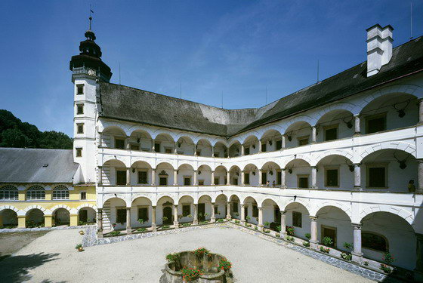

Zuzana Čeganová

Těžba v kamenolomu Jakubčovice
V polovině srpna 2016 proběhla další schůzka a veřejné jednání o pokračování těžby v kamenolomu Jakubčovice do roku 2065.
Na tomto jednání se probíral posudek vlivů ročního limitu těžby, který je cca 750 000 tun. Tento posudek je platný 20 let a tyto limity by neměly být překročeny, což se běžně děje.
Lom řeší se Správou silnic opravu komunikace u vjezdu do lomu, kdy by se majitelé lomu na této opravě podíleli. Od roku 2017 bude upravena provozní doba lomu z 6-ti hodin na 5 hodin. Provoz bude od 6 do 22 hod. a může nadále probíhat i soboty a svátky. Dle hydrogeologického průzkumu nejsou spodní vody v Jakubčovicích ohroženy a stav těžby by neměl spodní vody ovlivnit. Monitorují se studny u rodinných domů před vjezdem do kamenolomu. Dále bylo přijato na základě našeho rozporování, že stav spodní vody bude monitorován v celé vesnici.
Dále bylo přislíbeno, že při rozšiřování dobývacího prostoru se vybuduje na jeho hranici val z hlíny, který bude osazen vegetací a tím se prostor směrem k vesnici odhluční.

Povinné kontroly kotlů na pevná paliva
Nejpozději do 31. prosince 2016 musí každý provozovatel kotle na pevná paliva o jmenovitém příkonu od 10 do 300 kW včetně, sloužící jako zdroj tepla pro teplovodní soustavu ústředního vytápění, zajistit prostřednictvím odborně způsobilé osoby, která byla proškolena výrobcem spalovacího stacionárního zdroje a má od něj udělené oprávnění k jeho instalaci, provozu a údržbě, kontrolu technického stavu a provozu spalovacího stacionárního zdroje na pevná paliva a předkládat na vyžádání obecního úřadu obce s rozšířenou působností doklad o provedení této kontroly, potvrzující, že stacionární zdroj je instalován, provozován a udržován v souladu s pokyny výrobce a tímto zákona. V případě spalovacího zdroje, jehož výrobce zanikl nebo není zjistitelný, může předmětnou kontrolu provádět odborně způsobilá osoba proškolená jiným výrobcem stejného typu spalovacího zdroje.
Povinnost zajistit provádění této kontroly je následně jednou za dva kalendářní roky.
Nesplnění této povinnosti lze sankcionovat až do výše 20 000 korun.
Seznam odborně způsobilých osob je na webových stránkách hospodářské komory http://www.aptt.cz/opravneni-ozo.php, kde je průběžně doplňován o nově proškolované osoby.

Úřednící budou kontrolovat, čím lidé topí

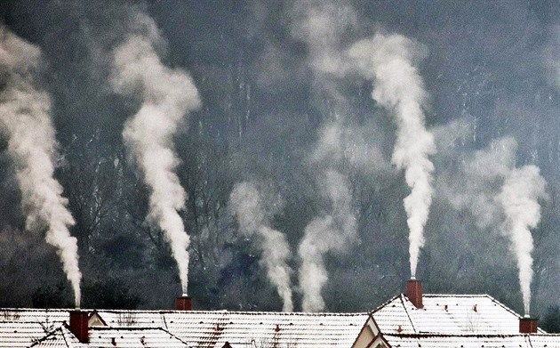

Zákon má podle ministra životního prostředí Richarda Brabce pomoci proti „chronickým čudilům, čmoudilům“.
Pro hlasovalo 115 ze 178 přítomných poslanců.
„Nedotknutelnost obydlí není neomezitelná. Je tu i právo na příznivé životní prostředí. Navrhované ustanovení není protiústavní, to potvrdili i oslovení ústavní právníci. Zárukou ochrany práv provozovatele spalovacího zdroje je to, že předchází upozornění a podmínkou je opakované důvodné podezření na porušování povinností,“ uvedl ministr ŽP Brabec. Slušným lidem podle něj nic nehrozí, protože nespalují odpady a ani nemají problém to prokázat.
Ministerstvo se zabývalo i jinými možnostmi, včetně možnosti kontrol komínů pomocí dronů. Odborníci ale podle Brabce potvrdili, že není možné je využít, že to možná půjde za pět či sedm let a v takovém případě by se zákon o ovzduší mohl změnit. Do té doby ale podle něj nemůže stát rezignovat na možnost postihu lidí, kteří otravují ovzduší ostatním.
„Nepřijde komando, které bude vykopávat dveře,“ řekl ve Sněmovně poslanec Václav Zemek. Nicméně místo vykopávání dveří tu bude nová možnost padesátitisícové sankce, když lidé kontrolora k sobě do domácnosti nepustí.
Poté, co úředníci dostanou věrohodnou informaci o tom, že člověk zplodinami z domácího kotle zamořuje ovzduší, pošlou mu nejprve upozornění a pokud se situace nezlepší, zaklepou společně s odborníkem na technický stav kotle u jeho dveří, aby zkontrolovali a odebrali vzorky ke zkoumání.
Chraňme proto své životní prostředí a spalujme jen to, co do kotle patří.

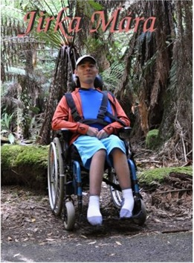
Zase vyšlo slunce
„Prožili jsme si nejhorší týden v životě a ani nejbližší budoucnost nevypadá nijak růžově. Ztráta Jirky nás všechny hluboce zasáhla a náš život jako by ani neměl smysl. Nad vodou nás drží pocit, že Jirka by si nepřál, abychom rezignovali na dosavadní způsob života. Slunce vyšlo i den po úmrtí našeho syna a další den také a znovu a znovu. Život se nezastaví a zastavit se nemůžeme ani my.“ (www.jirkamara.cz, dne 26. 6. 2016)
Mnozí jste zaregistrovali, ale někteří možná ještě ne… Jirka v červnu podlehl své celoživotní nemoci a zemřel. Celý život Márovi věděli, že se to jednou stane. Doktoři odjakživa dávali Jirkovi maximálně 20 let života. Dožil se pětadvaceti a dosáhl všech cílů, které si přál, život si opravdu užil, až jednou usnul a už se neprobudil. Osud byl v tomto směru milosrdný a přes obrovský zármutek žijí Márovi s pocitem, že pro něj víc udělat nemohli.
A přemýšlejí, co budou dělat dál. Od přátel, příznivců i neznámých lidí jednotně zaznívá názor, že mají pokračovat, protože Jirka by si to jistě přál. A oni se o to chtějí pokusit. Snad Jirkův celoživotní optimismus a odkaz, který světu dal, dokáží prezentovat motivační a veselou formou jako doposud.
Na plánovanou besedu do raduňské Vošárny 31. 10. 2016 přijedou tedy už jen dva, Jirka s manželkou Alenou.
V říjnu proběhnou volby do Zastupitelstva Moravskoslezského kraje
Volby do zastupitelstva kraje se budou konat v pátek 7. října od 14 hodin do 22 hodin a v sobotu 8. října 2016 od 8 do 14 hodin. Hlasovací lístky budou všem voličům doručeny do domácností nejpozději 4. října. 2016. Umístění volební místnosti zůstává stejné – Obecní úřad Raduň - zasedací místnost. K volbám může přijít občan České republiky, který alespoň druhý den voleb dosáhl věku 18 let a u kterého nevznikla překážka volebního práva. Volič hlasuje ve volební místnosti na území obce, u jehož obecního úřadu je zapsán v seznamu voličů. Volič hlasuje osobně, zastoupení není přípustné. Volič po příchodu do volební místnosti prokáže svou totožnost a stání občanství České republiky platným občanským průkazem nebo cestovním pasem.
Bližší informace ohledně voleb najdete na stránkách Ministerstva vnitra České republiky wwww.mvcr.cz.
Slezská kuchařka
Medový chlebíček

Potřebujeme: 200 g hrubé mouky, 170 g medu, 30 g moučkového cukru, 1 vejce, 1 prášek do pečiva, 6 lžic mléka, 1 vanilkový cukr, kůru z poloviny citronu, máslo a mouku na vymazání a vysypání plechu, moučkový cukr na pospání.
Cukr, vejce a med utřeme do pěny, vmícháme po částech mouku s práškem do pečiva, mléko a citronovou kůru. Hladké těsto rozetřeme do vymazané a vysypané formy a ve středně horké troubě upečeme, poté pocukrujeme.

Velké poděkování
Děkujeme kulturní komisi obce Raduň za promítání letního kina v Raduni. Výborný výběr filmů, výborné občerstvení. Moc dobře jsme se bavily. Ještě jednou děkujeme a těšíme se na příští promítání.
Ludmila Schattková, Jana Marethová
Desáté výročí tenisového turnaje v Raduni

V sobotu 17. září se uskutečnil již 10. ročník tenisového turnaje čtyřher v Raduni. Turnaje se zúčastnilo pět dvojic.
Pořadí v turnaji:
1. Vaníček Karel – Vaněk Jiří (bez porážky)
2. Kořístka Libor – Danišek Radim
3. Bednář Roman – Kratochvíl Bohumil
4. Vaněk Martin – Breksová Nikol
5. Klapuch Daniel – Klapuch Jaromír

Nejúspěšnější dvojicí za uplynulých deset ročníků jsou Tomáš Orlík –Jaromír Klapuch. Jako druhá nejúspěšnější dvojice je Jitka Vaňková – Václav Vaněk.
Zvláštní pozornost si zaslouží pan Karel Vaníček, který se nejen podílel na organizaci všech turnajů, ale celou akcí před deseti lety vymyslel. Je dobře, že právě 10. ročník tenisového turnaje vyhrál pan Vaníček se svým vnukem Jiřím Vaňkem. Blahopřejeme!
Klapuch Jaromír

Obec Raduň přijme správce smuteční síně. Jedná se o občasnou výpomoc. Bližší informace na Obecním úřadě v Raduni.

Sběr nebezpečného a velkoobjemového odpadu

v pondělí dne 10. října 2016 v době od 15 do 17 hodin za autobusovou točnou v Raduni.
Nebudou sbírány pneumatiky, lednice a televizory.

ZE ŽIVOTA ŠKOLY
Kreslím, kreslíš, kreslíme
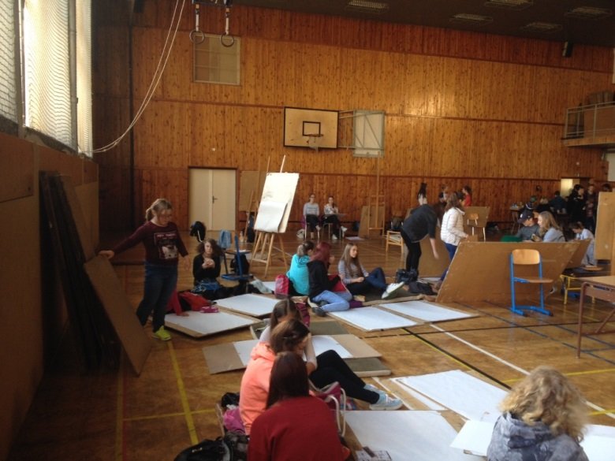
Dne 22.9. se vybraní žáci naší školy zúčastnili soutěže ,,Kreslím, kreslíš, kreslíme “ kterou pořádá SŠPU v Opavě pro žáky ve věku od 6 do 15 let. Úkolem soutěžících bylo co nejvíce využít své tvůrčí fantazie a nakreslit postavy či portréty živých modelů v netradičním pojetí. Žáci si sami volili techniku, kterou zadaný úkol zpracovávaly. Celkem soutěžilo 117 žáků z 16 škol. Konkurence tedy byla obrovská. Z naší školy se zúčastnilo celkem deset žáků. Gratulujeme žákům, kteří se umístili ve své věkové kategorii a to především Jůlii Frolichové za 2. místo, Alici Hankeové za 3. místo v téže kategorii a Kristýně Krejčiříkové, jejíž práce byla vybraná na výstavu. Již teď se těšíme na účast v příští soutěži.
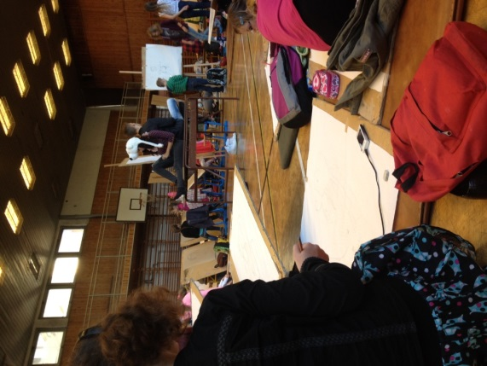

Přespolní běh družstev a jednotlivců
Ve čtvrtek 22. září 2016 se naše škola zúčastnila okresního finále v přespolním běhu družstev, jenž se uskutečnil v okolí Stříbrného jezera v Opavě. Do celého závodu se zapojily celkem tři týmy. V II. kategorii mladších žáků nás reprezentoval Štěpán Gibes, Eliáš Míška, Filip Müller a Daniel Nosek, ve III. kategorii hochů pak , Dalibor Cihelka, Jiří Mainuš, Vojtěch Petzuch, Filip Orlík, Matyáš Jiří Urbanec a Albert Vlašánek . Nejúspěšnější byla děvčata III. kategorie ve složení Adéla Cihelková, Adéla Fajkusová, Adéla Hendrychová, Marie Klapuchová, Lucie Krejčiříková a Barbora Mainušová, která si vybojovala mezi 18 školami krásné 9. místo. V soutěži jednotlivců nejlépe skončila Kateřina Fajkusová, která doběhla 14. ze všech 120 startujících dívek II. kategorie.
Sportovcům srdečně gratulujeme a přejeme hodně úspěchů v následujícím školním roce.

Sběr starého papíru ve škole
se uskuteční 5. 10. – 7. 10. 2016

Dobře svázaný a označený papír jménem a třídou můžete navážet v uvedených termínech od 7:oo do16:oo hodin, v pátek od 7:oo do 12:oo.hodin
k šatnám u tělocvičny.
Kontejner bude přistaven za školou u tělocvičny.

Filipíny – za obry a trpaslíky
Ve čtvrtek 6. října 2016 se žáci 8. a 9. ročníku zúčastní programu v rámci unikátního projektu Planeta Země 3000 v kině Mír.

Hlavním cílem putování byly zvoleny pestrobarevné a velice zajímavé Filipíny. Samotný název napovídá, že na této společné cestě budeme tentokrát putovat za velikány a drobečky nejen této pestrobarevné země. Všichni máme na planetě Zemi své místo, své opodstatnění, svůj jedinečný smysl existence. Žáci tak zapojí všechny své smysly, poznají další nádherný kout planety Země s jeho krásami i problémy a prožijí příběh plný emocí.
Nabídka zájmových činností ve škole
- keramický kroužek (D. Husková, J. Golková)
- atletická přípravak (Š. Králová)

- gymnastika (Š. Králová)
- dramatický kroužek (Š. Králová)
- florbal (P. Král)
- fléta (I. Seidlová)
- stolní hry (I. Seidlová)
- hry v klubovně (I. Seidlová)
- pohybové hry (I. Seidlová)
- logopedická cvičení (H. Bernardová)
Nabídka zájmových činností ve spolupráci
- gymnastika (D. Špičková)
- florbal (L. Mišičková)
Projekt „Jana a Honza“ – ekologičtí badatelé

V letošním a následujícím školním roce se vybraní žáci ve věku 10 - 11 let budou účastnit ekologických seminářů, výjezdu do Polska a Jeseníků v rámci schváleného projektu „Jana a Honza“ – ekologičtí badatelé.

Cílem projektu je zintenzivnit spolupráci dětí a spoluobčanů v praktických činnostech, poznat různé formy a způsoby ochrany životního prostředí v regionech, v nichž děti žijí. Chtěli bychom, aby se vzdělávání stále rozvíjelo a reagovalo na současné problémy. Proto je velmi důležitá výměna zkušeností, vzájemná podpora a různé aktivity v oblasti ekologie. Příjemci projektu jsou žáci ze Základní školy č. 4 v Ratiboři a Základní školy a Mateřské školy v Raduni.

Aktivity projektu pro žáky a pedagogy:
1. aktivita: Řízení projektu (určeno pro koordinátory projektu od října 2016 do září 2017)
2. aktivita: Ekologický seminář pod širým nebem - Rudy Wielkie (říjen 2016)
3. aktivita: Ekologický seminář v ZŠ v Polsku v Ratiboři (listopad 2016)
4. aktivita: Pracovní setkání v Opavě pro koordinátory projektu (únor 2017)
5. aktivita: Pracovní setkání v Staniszowie pro koordinátory projektu (duben 2017)
6. aktivita: Výjezd do Jeseníků (květen 2017)
7. aktivita: Pěší stezka Krkonošským národním parkem (červen 2017)
8. aktivita: Vědomostní soutěž, souhrn projektu v ZŠ v Ratiboři (září 2017)

V průběhu trvání tohoto projektu vás budeme o jednotlivých aktivitách, které žáky a pedagogy čekají, průběžně informovat v Raduňském zpravodaji a na webových stránkách školy.
Vydavatel: obec Raduň, radun@telecom.cz, dragonova.dita@seznam.cz

